**滝沢地域振興協議会だより**

　　　　　　　　　　　　　　　　　　　　　　　　　　　　　　　

滝沢市民センター 申請受付　平日8:30～17:15

　　指定管理者：滝沢地域振興協議会

〒029-0132　一関市滝沢字寺下52-2

　　　　　　　　　　　　　　　　　　　　　　　　TEL＆FAX　 0191-23-8844

**E-mail**[takishinkyo@icn-net.ne.jp](mailto:takishinkyo@icn-net.ne.jp)

ホームページ　<http://284takichan.com>

みんなで担ごう！

魅力の滝沢



**第５9号**　 R3.12.24発行

|  |  |  |  |  |
| --- | --- | --- | --- | --- |
|  | 滝沢地区の人口 | | | |
| 世帯数 | 男(人) | 女(人) | 計(人) |
| R3.11.30現在 | 1,050 | 1,239 | 1,352 | 2,591 |
| 前月比 | 0 | -3 | -1 | -4 |

ホームページへ

↓



**新年あけましておめでとうございます**

**地域の皆様方におかれましては、ますますご健勝でお過ごしのこととお慶び申し上げます。**

**平素は、滝沢の地域づくり活動に格別のご理解とご協力・ご支援を賜りまして、有難く厚く御礼申し**

**上げます。本年も皆様方のより一層のご支援・ご協力を賜りますようよろしくお願い申し上げます。**

**約二年に亘る新型コロナウイルス感染拡大の影響で、当地域でも予定されていた数多くのイベントが、残念ながらことごとく中止になりました。このような状況下でしたが、①県との委託契約の環境整備事業「真滝バイパス（約１．５km）の草刈り作業」と、②滝沢小学校のご協力のもと、「地域づくり講演会」を予**

**定通り実施することができました。**

**本年も、まずは４つの地域課題の早期解決に向け、皆様方と共に努力して参りたいと思います。また、【新しい生活様式】のもと、基本的な感染防止対策を行いながら、皆様と共に知恵を出し合い、創意**

**工夫を尽くし、より多くのイベントが実施できるように取り組みたいと思います。一日も早くコロナが終息し、**

**以前のような普通の暮らし・通常の社会生活が戻ってくることを願うばかりです。**

**どうか皆様方には、コロナに負けずに、心身共に健康で元気に笑顔で過ごしていただけます**

**ように祈っております。　令和四年　新春**

**滝沢地域振興協議会　　会長　　菅原　　勝**



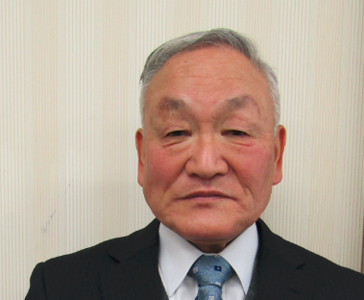

**・・「除雪機」を貸し出します・・****・・市民センター事業参加者募集・・**

*作業は充分に注意を払い行ってください*

◆◆◆貸出方法は以下の通りです◆◆◆

１.利用したい団体(人)が、各区長へ連絡をする

２.区長から市民センターへ利用申請をする

　（状況により調整することがあります）

３.利用する団体(人)が来館し借用願を記入する

４.貸出・返却場所は「滝沢市民センター」

　即日返却すること（運搬は利用者が行う）

５.除雪機の作業は、必ず２人以上で行う

６.返却時は燃料を満タンで返却する

　（使用燃料はガソリン、容量4.5ℓタンク）

７.除雪機作業時の事故等は保障しかねます

**「なつかしの滝沢」昭和映像鑑賞会**

昭和６１年当時の真滝中学校で開催された「収穫感謝祭」の動画映像を鑑賞しませんか。懐かしく楽しい語らいができそうです。

月日：**令和４年１月２３日（日）**

時間：１０時～１２時　　定員：２０人

場所：滝沢市民センター和室

申込：１月５日（水）９時～（先着順）

※詳細は班回覧をご覧ください。

**「みそ」「豆腐」加工実習**

日時：❶**みそ 2/2(水)と2/４(金)**の2日間

　　 ❷**豆腐** **2/３(木)**

　　 各日とも午前９時半～１２時半

定員：❶みそ5人　　　❷豆腐5人

費用：❶みそ800円　 ❷豆腐500円

場所：滝沢市民センター農産加工室

服装：防寒着で動きやすいもの

持物：エプロン・容器

申込：1月2１日（金）9時半～（先着順）

※市広報誌1/1号にも掲載しています。



**令和四年滝沢風景カレンダー発行**

　滝沢地域の「四季風情」季節感のある写真１２点を題材とした年間カレンダーを制作しました。今回、この協議会だより・滝ちゃんのかわら版・滝沢行事ごよみと共に滝沢地域全戸にお配りします。ぜひご活用ください。

**※ご来館の際は、マスク常時着用、手指の消毒など基本的な感染症対策の徹底を図る行動をお願いいたします。**

**・・「そば打ち体験」開催しました・・**

　11/28(日)、鈴木五郎さんを講師に迎え、「手打ちそば」の作り方を教えていただきました。材料を、こねる・のばす・切る作業手順でそば作りに挑戦。

　参加者の皆さんは、

切る作業に悪戦苦闘

しながらも、講師の

手ほどきを受けなが

ら、ひとりで三食分

を作り上げました。

1/　8(土)　滝沢サタスタクラブ 「化粧板イラスト」

1/15(土)　滝沢探検隊 「スケート教室」

1/19(水)　滝沢女性教室「移動研修」

1/23(日)　「なつかしの滝沢」映像鑑賞会

　　　　　　　　　　　予定は変更になることがあります。



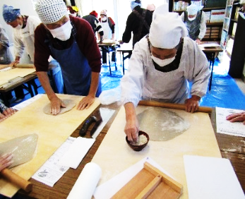

**滝っこひろば**

**6日・13日・20日・27日**

　　　　木曜日15:00～16:00

滝沢小・放課後子ども教室

**１月**

**・・「しめ飾り作り」開催しました・・**

　12/19(日)、菅原喜一さん(8区)を講師に、１２人が「新しい年を手作りのしめ飾りで迎え

　　　　　　　　　　　　よう」と挑戦しまし

　　　　　　　　　　　　た。一番難しかった

　　　　　　　　　　　　のは、縄ないの部分

　　　　　　　　　　　　で、完成には感慨も

　　　　　　　　　　　　ひとしお。苦労した

　　　　　　　　　　　　分、ご利益があると

　　　　　　　　　　　　いいですね。

す。

※12/20現在

|  |  |  |
| --- | --- | --- |
| **令和4年1月　〔滝沢市民センター予約状況〕** | | |
| 1 | 土 | ---年始休館--- |
| 2 | 日 | ---年始休館--- |
| 3 | 月 | ---年始休館--- |
| 4 | 火 | 滝振協 |
| 5 | 水 | 子ども書道教室 |
| 6 | 木 | 生活福祉部会 |
| 7 | 金 | 環会、ひばりの会 |
| 8 | 土 | 滝沢サタスタクラブ、一関相撲甚句会 |
| 9 | 日 |  |
| 10 | 月 |  |
| 11 | 火 | 子ども書道教室 |
| 12 | 水 | 〈館内清掃日〉 |
| 13 | 木 | 花みずき会 |
| 14 | 金 |  |
| 15 | 土 |  |
| 16 | 日 | 教育文化部会 |
| 17 | 月 | 蜂美会、子ども書道教室 |
| 18 | 火 | 真滝８区ふれあい友の会 |
| 19 | 水 | 花みずき会 |
| 20 | 木 | 執行部会議、栄友会 |
| 21 | 金 | 環会、ひばりの会 |
| 22 | 土 | 一関相撲甚句会 |
| 23 | 日 | 「なつかしの滝沢」映像鑑賞会 |
| 24 | 月 |  |
| 25 | 火 | 蜂美会、書道同好会 |
| 26 | 水 | 滝沢女性教室役員会、花みずき会 |
| 27 | 木 | 栄友会 |
| 28 | 金 | 環会 |
| 29 | 土 |  |
| 30 | 日 |  |
| 31 | 月 | 蜂美会 |
|  | |
|  |
|  |
| 環会 |
|  |

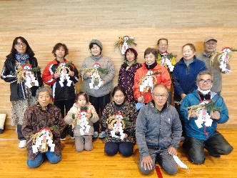

**・・市民センター事業の報告・・**

滝沢探検隊　12/4（土）１４人参加

「クリスマスツリーを作ろう」

緑色の画用紙を木の形に切り、

クリスマスデザインの色鮮やか

なかわいいイラストを切り抜い

たものを貼り、クリスマス仕様

　　　　　　　　の紙コップに

　　　　　　　　組み立てて完

　　　　　　　　成です。一足早くクリスマス気

　　　　　　　　分を楽しみました。

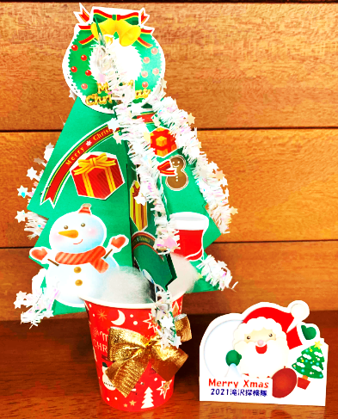

巡回文庫**わかくさ号**

**1/20(木)**

13:50～14:20

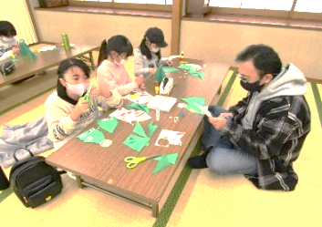



滝沢サタスタクラブ　12/11（土）7人参加

「クリスマス切り絵」切り絵をするのは初めての子どもたちは、切り方や進め方、裏技についてのアドバイスを聞きながら取り組みました。

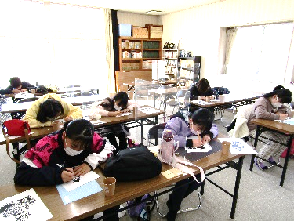

※12/29(水)～1/3(月)は休館です。

※毎月、早めの手続きをお願いします。